**Rješenja zadataka u Pythonu**

**FOR PETLJA**

1. **Napiši program koji ispisuje brojeve od 1 do 10.**

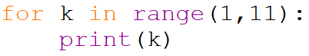

1. **Napiši program koji ispisuje brojeve od 10 do 100 s korakom 5.**

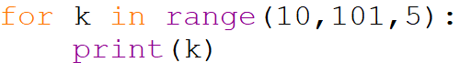

1. **Napiši program koji ispisuje parne brojeve od 2 do 22.**

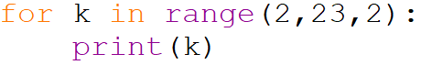

1. **Napiši program koji ispisuje višekratnike broja 3 od 3 do 50.**

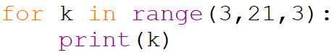

1. **Napiši program koji ispisuje sve brojeve od 1 do broja kojeg korisnik unese i taj broj.**

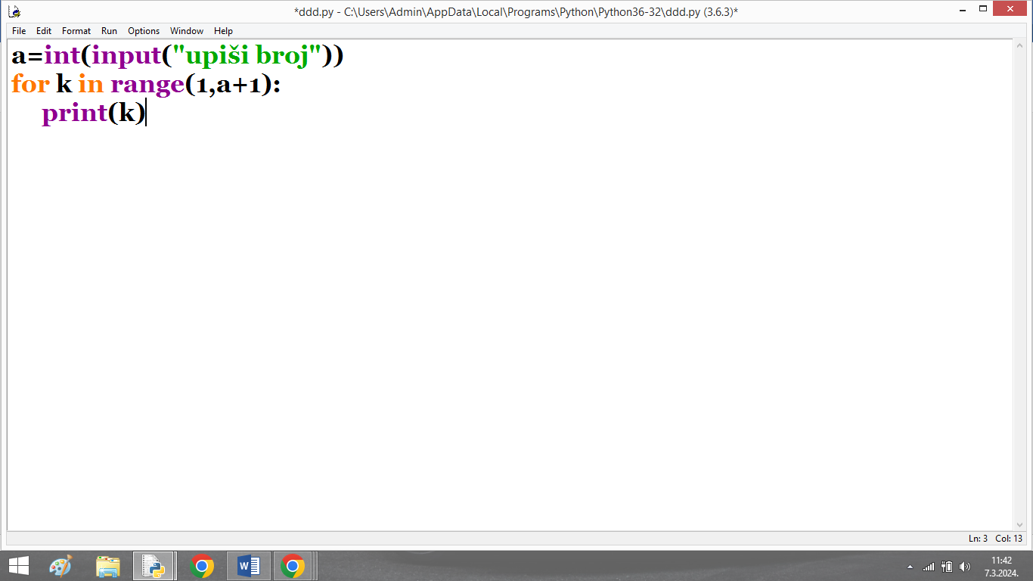

1. **Napiši program koji ispisuje sve dvoznamenkaste brojeve koji su djeljivi s 7.**

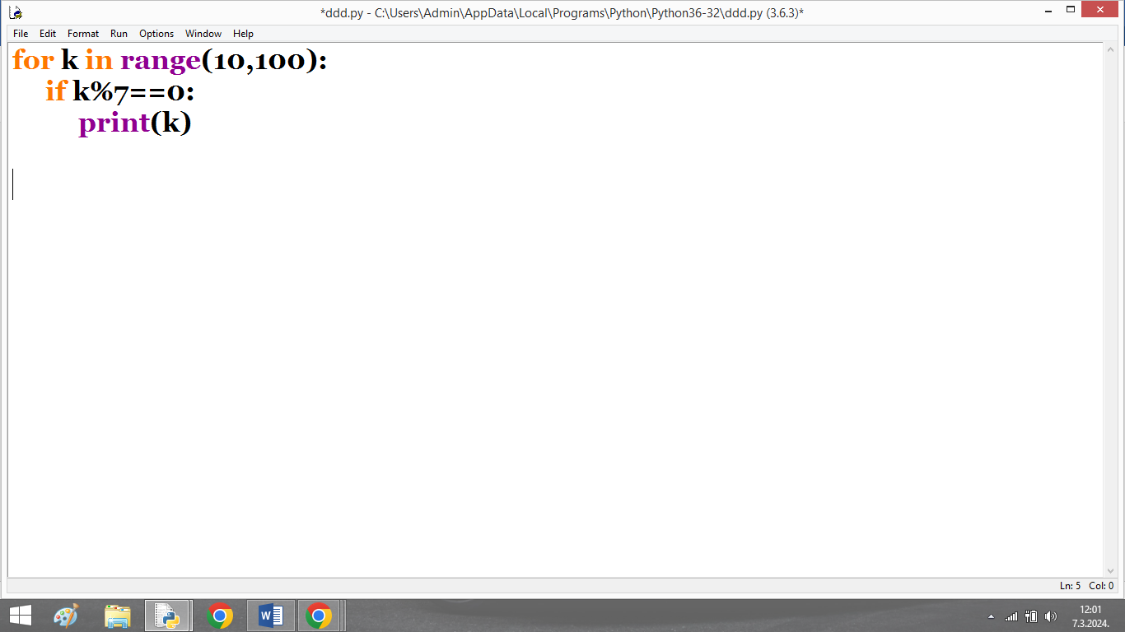

1. **Napiši program u koji korisnik unosi 5 brojeva i od tih 5 se ispisuje najveći broj.**

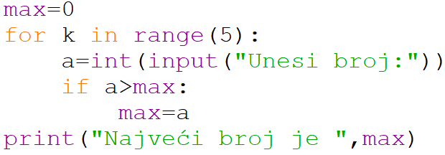

1. Ispiši sve brojeve od 100 do 1. (pazi moraš staviti - korak) Ispisuju se u istom redu s razmakom -

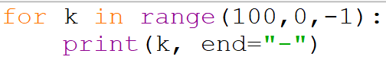

1. Ispiši neparne jednoznamenkaste brojeve.

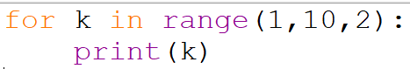

1. Ispiši sve brojeve od 100 do 1000 s korakom 100 u istom redu s razmakom ***.

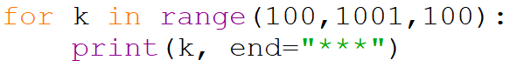

1. Ispiši sve brojeve do 100 koji su djeljivi s brojem kojeg korisnik unese. (for i unutar if)

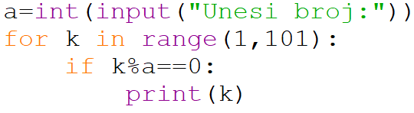

1. Ispiši sve parne brojeve od 153 do 200. (kada je broj djeljiv s 2?)

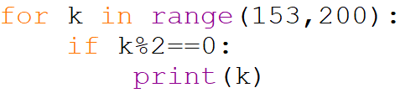

1. Napiši program koji 5 puta ispisuje „Neću pričati za vrijeme nastave.“



1. Napiši program koji traži da se unese 6 ocjena te ispisuje broj petica.

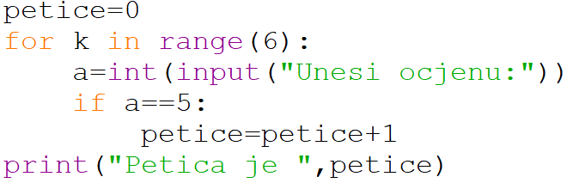

1. Napiši program za igru skrivača. Ispisuju se brojevi od 30 do 0 a nakon toga se ispisuje „Tko se nije skrio, magarac je bio. Ja idem.“

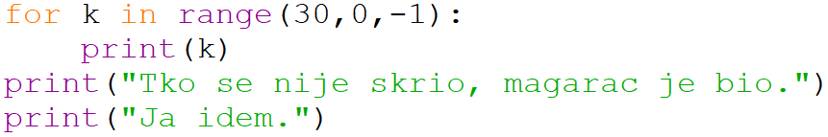

1. Napiši program gdje korisnik unosi 10 brojeva. Parni brojevi će se zbrajati, a neparni oduzimati. Ispiši zbroj i razliku.

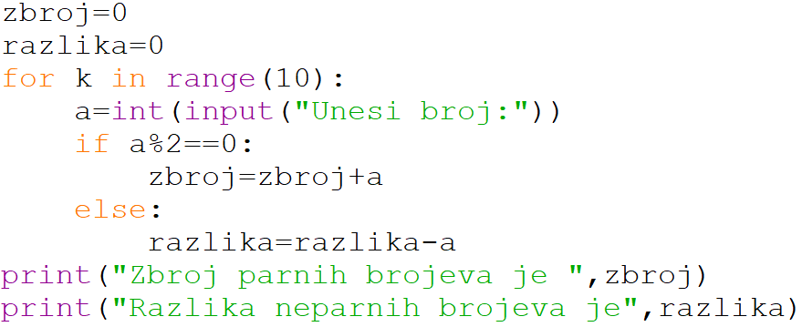

1. Napiši program koji ispisuje zbroj parnih brojeva do 20.

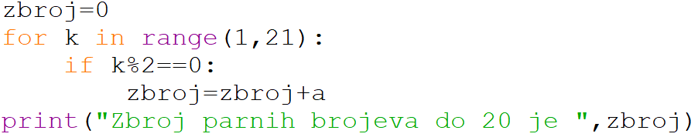

1. Napiši program gdje korisnik unosi svoje ime a nakon toga ga ispisuje 5 puta u istom redu s razmakom --

